DISPLÀSIA DE MALUC

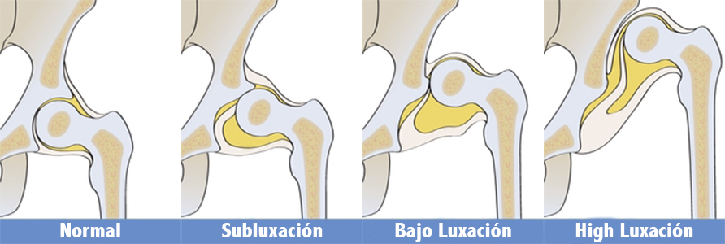

Mariana Rubio Bermúdez
Terminologia i Patologia
23/02/2017

ÍNDEX

- INTRODUCCIÓ......................................................................................................... 1

- CAUSES.................................................................................................................... 1

- SIGNES I SÍMPTOMES............................................................................................... 3

- DIAGNÒSTIC............................................................................................................ 5

- CONSEQÜÈNCIES..................................................................................................... 8

- TRACTAMENT.......................................................................................................... 10

